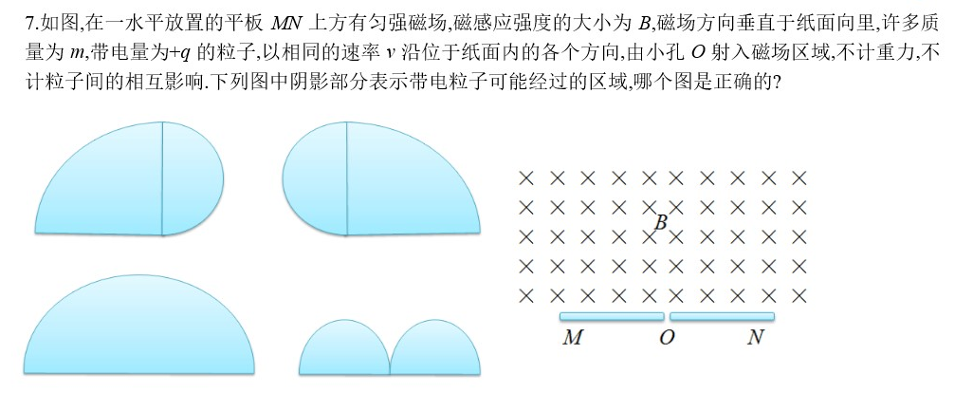

变式3　如图所示，在足够大的屏*MN*的上方有磁感应强度为*B*的匀强磁场，磁场方向垂直纸面向里，*P*为屏上一小孔，*PC*与*MN*垂直，一束质量为*m*、电荷量为－*q*的粒子(不计重力)以相同的速率*v*从*P*处射入磁场区域，粒子入射方向在与磁场垂直的平面里，且分散在与*PC*夹角为*θ*的范围内，则在屏*MN*上被粒子打中区域的长度为(　　)

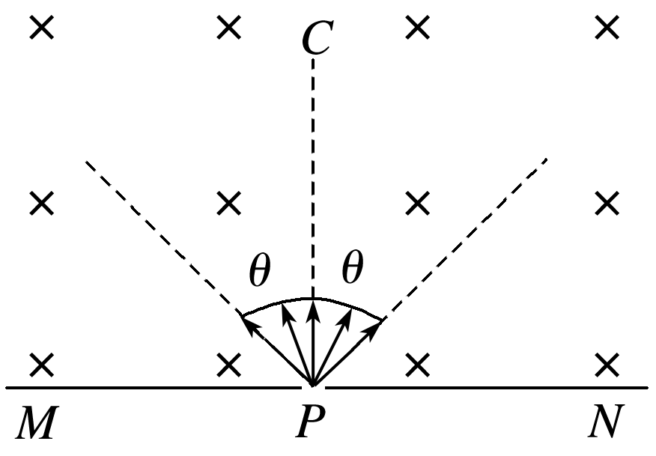

A. B.

C. D.

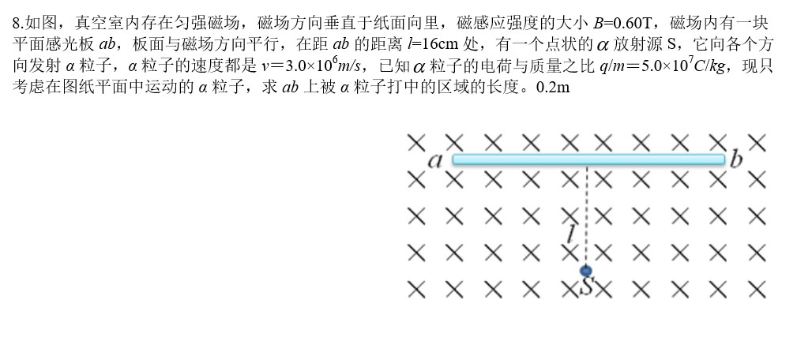

(2017·全国卷Ⅱ·18)如图，虚线所示的圆形区域内存在一垂直于纸面的匀强磁场，*P*为磁场边界上的一点，大量相同的带电粒子以相同的速率经过*P*点，在纸面内沿不同的方向射入磁场，若粒子射入速率为*v*1，这些粒子在磁场边界的出射点分布在六分之一圆周上；若粒子射入速率为*v*2，相应的出射点分布在三分之一圆周上，不计重力及带电粒子之间的相互作用，则*v*2∶*v*1 为(　　)

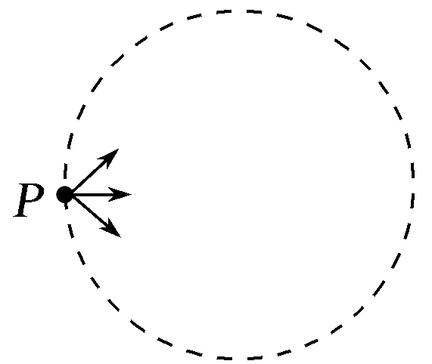

A.∶2 B.∶1

C.∶1 D.3∶

10.如图所示，边界*OA*与*OC*之间分布有垂直纸面向里的匀强磁场，边界*OA*上有一个粒子源*S*.某一时刻，从*S*平行于纸面向各个方向发射出大量带正电的同种粒子(不计粒子的重力及粒子间的相互作用)，所有粒子的初速度大小相同，经过一段时间有大量粒子从边界*OC*射出磁场.已知∠*AOC*＝60°，从边界*OC*射出的粒子在磁场中运动的最短时间等于(*T*为粒子在磁场中运动的周期)，则从边界*OC*射出的粒子在磁场中运动的最长时间为(　　)

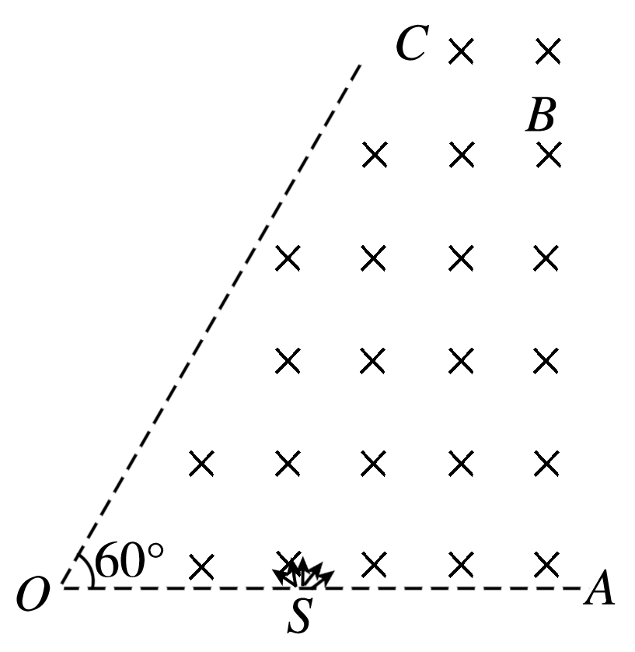

A. B. C. D.